Лабораторная работа № 3

1. Паттерн Adapter

1.1. Название и классификация паттерна
Адаптер - паттерн, структурирующий классы и объекты.

1.2. Назначение
Преобразует интерфейс одного класса в интерфейс другого, который ожидают клиенты. Адаптер обеспечивает совместную работу классов с несовместимыми интерфейсами, которая без него была бы не возможна. Известен так же под именем Wrapper (обертка).

1.3. Мотивация
Иногда класс из инструментальной библиотеки, спроектированный для повторного использования, не удается использовать только потому, что его интерфейс не соответствует тому, который нужен конкретному приложению.
Рассмотрим, например графический редактор, благодаря которому пользователи могут рисовать на экране графические элементы и организовывать их в виде картинок и диаграмм. Основной абстракцией редактора является графический объект, который имеет изменяемую форму и изображает сам себя. Интерфейс графических объектов определен абстрактным классом Shape. Редактор определяет подкласс класса Shape для каждого вида графических объектов: LineShape для прямых, PolygonShape для многоугольников и т.д.
Классы для элементарных фигур, например, LineShape и PolygonShape, реализовывать просто, поскольку заложенные в них возможности рисования и редактирования крайне ограничены. Но подкласс TextShape, умеющий отображать и редактировать текст, уже сложнее, поскольку даже для простейших операций редактирования текста нужно нетривиальным образом обновлять экран и управлять буферами. В то же время существует уже готовая библиотека для разработки пользовательских интерфейсов, которая предоставляет развитый класс TextView для отображения и редактирования текста. В идеале мы хотели бы повторно использовать TextView для реализации TextShape, но библиотека разрабатывалась без учета классов Shape, поэтому заставить объекты TextView и Shape работать совместно не удается.
Как существующие и независимо разработанные классы могут работать в приложении, которое было спроектировано под другой несовместимый интерфейс? Можно изменить интерфейс класса TextView, чтобы он соответствовал интерфейсу Shape, но для этого нужен исходный код. Даже если он доступен, то вряд ли разумно изменять TextView, библиотека не должна приспосабливаться к интерфейсам конкретного приложения.
Вместо этого можно определить класс TextShape так, что он будет адаптировать интерфейс TextView к интерфейсу Shape. Это допустимо сделать двумя способами:
- наследуя интерфейс от Shape, а реализацию от TextView (используя множественное наследование)
- включив экземпляр TextView в TextShape и использовав функциональность TextView для реализации.
Два данных подхода соответствуют вариантам паттерна адаптер в его классовой и объектной испостасях. Класс TextShape называется в таком случае адаптером.
На диаграмме показан адаптер объекта. Видно, как запрос BoundingBox, объявленный в классе Shape, преобразуется в запрос GetExtent, определенный в классе TextView. Поскольку класс TextShape адаптирует TextView к интерфейсу Shape, графический редактор может воспользоваться классом TextView, хотя тот и имеет несовместимый интерфейс. Часто адаптер отвечает за функциональность, которую не может предоставить адаптируемый класс. На диаграмме показано, как адаптер выполняет такого рода функции. У пользователя должна быть возможность перемещать класс Shape в другое место, но в классе TextView такая операция не предусмотрена. TextShape может добавить недостающую функциональность, самостоятельно реализовав операцию CreateManipulator класса Shape, которая возвращает экземпляр подходящего подкласса Manipulator.
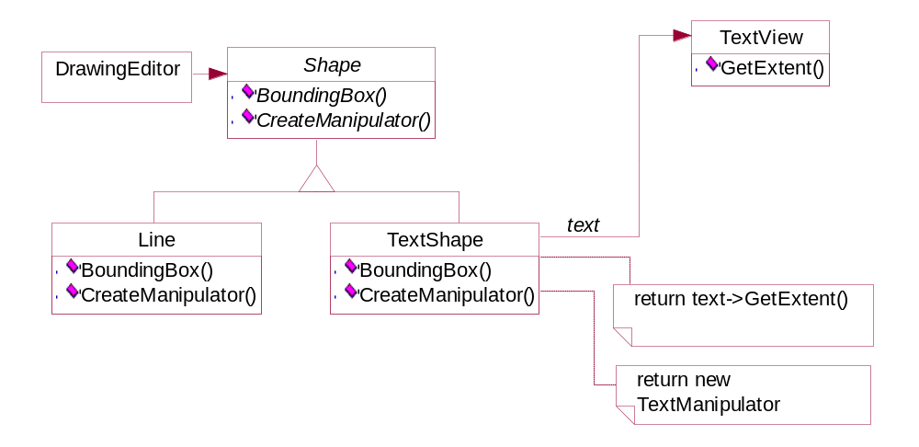
Рисунок 1.1. Пример применения паттерна «адаптер»
Manipulator – это абстрактный класс объектов, которым известно, как анимировать Shape в ответ на такие действия пользователя, как перетаскивание фигуры в другое место. У класса Manipulator имеются подклассы для различных фигур. Например, TextManipulator – подкласс для TextShape. Возвращая экземпляр TextManipulator, объект класса TextShape добавляет новую функциональность, которой в классе TextView нет, а классу Shape требуется.

1.4. Применимость
Применяйте паттерн адаптер, когда:
- хотите использовать существующий класс, но его интерфейс не соответствует вашим потребностям;
- собираетесь создать повторно используемый класс, который должен взаимодействовать с заранее неизвестными или не связанными с ним классами, имеющими несовместимые интерфейсы;
- (только для адаптеров объектов) необходимо использовать несколько существующих подклассов, но непрактично адаптировать их интерфейсы путем порождения новых подклассов от каждого. В этом случае адаптер объектов может приспосабливать интерфейс их общего родительского класса.

1.5. Структура
Адаптер класса использует множественное наследование для адаптации одного интерфейса к другому.
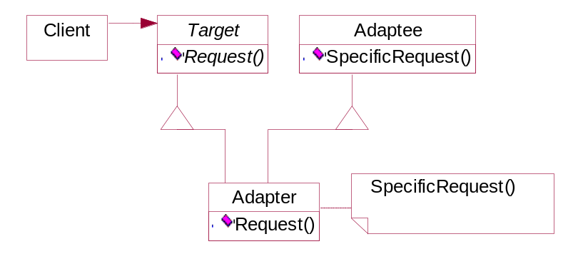
Рисунок 1.2. Структура паттерна «адаптер» с применением множественного наследования
Адаптер объектов применяет композицию объектов.
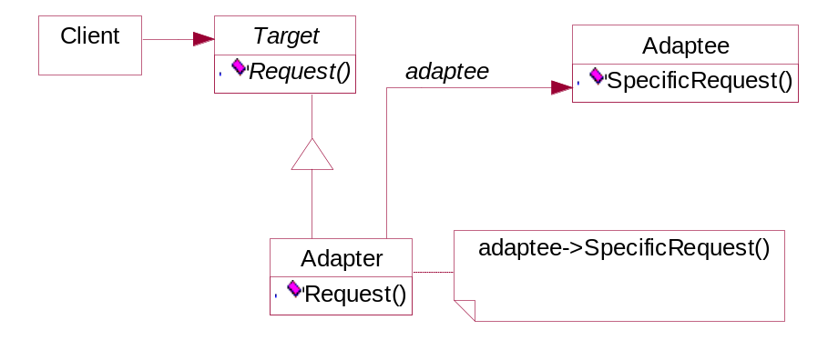
Рисунок 1.3. Структура паттерна «адаптер» с применением композиции объектов

1.6. Участники
- Target (Shape) – Целевой интерфейс:
    - Определяет зависящий от предметной области интерфейс;
- Client (DrawingEditor) - клиент:
    - Использует объекты с интерфейсом Target;
- Adaptee (TextView) – адаптируемый:
    - Определяет существующий интерфейс нуждающийся в адаптации;
- Adapter(TexShape) - адаптер:
    - Адаптирует (приводит) интерфейс Adaptee к интерфейсу Target;

1.7. Отношения
Клиенты вызывают операции экземпляра адаптера Adapter. В свою очередь адаптер вызывает операции адаптируемого объекта или класса Adaptee, который и выполняет запрос.

1.8. Результаты
Результаты применения адаптеров объектов и классов различны. Адаптер класса:
- адаптирует Adaptee к Target, перепоручая действия конкретному классу Adaptee. Поэтому данный паттерн не будет работать, если одновременно адаптировать класс и его подклассы;
- позволяет адаптеру Adapter заместить некоторые операции адаптируемого класса Adaptee, так как Adapter есть не что иное как подкласс Adaptee;
- вводит только один новый объект. Чтобы добраться до адаптируемого класса, не нужно никакого дополнительного обращения по указателю.
Адаптер объектов:
- позволяет одному адаптеру Adapter работать со многими адаптируемыми объектами Adaptee, то есть с самим Adaptee и его подклассами (если таковые имеются). Адаптер может добавить новую функциональность сразу всем адаптируемым объектам;
- затрудняет замещение операций класса Adaptee. Для этого потребуется породить от Adaptee подкласс и заставить Adapter ссылаться на этот подкласс, а не сам Adaptee.
При применении паттерна адаптер следует учесть следующие вопросы:
- объем работ по адаптации. Адаптеры сильно отличаются по тому объему работы, который необходим для адаптации интерфейса Adaptee к интерфейсу Target. Это может быть как простейшее преобразование, например изменение имен операций, так и поддержка совершенно другого набора операций. Объем работ зависит от того, насколько сильно отличаются интерфейсы целевого и адаптируемого классов.
- сменные адаптеры. Степень повторной используемости класса тем выше, чем меньше предположений делается о тех классах, которые будут его применять. Встраивая адаптацию интерфейса в класс, вы отказываетесь от предположения, что другим классам станет доступен тот же самый интерфейс. Другими словами, адаптация интерфейса позволяет включить ваш класс в существующие системы, которые были спроектированы для класса с другим интерфейсом.
- Использование двусторонних адаптеров для обеспечения прозрачности. Адаптеры непрозрачны для всех клиентов. Адаптированный объект уже не обладает интерфейсом Adaptee, так что его нельзя использовать там, где Adaptee был применим (в большинстве случаев это и не надо). Двусторонние адаптеры способны обеспечить такую прозрачность – они необходимы в тех случаях, когда клиент должен видеть объект по разному. Достигается это множественным наследованием от классов, чьи интерфейсы должны быть адаптированы друг к другу (их наследник может работать во всех системах где применялись данные классы).

1.9. Реализация
Реализация адаптера обычно весьма проста, вот некоторые ее аспекты, которые необходимо рассмотреть:
- реализация адаптеров классов в С++. В С++ реализация адаптера класса Adapter открыто наследует от класса Target и закрыто – от Adaptee(в случае прозрачных адаптеров открыто). Таким образом, Adapter должен быть подтипом Target, но не Adaptee;
- сменные адаптеры. Рассмотрим некоторые способы реализации сменных адаптеров. Первый шаг для всех реализаций, - найти узкий интерфейс для Adaptee, то есть наименьшее количество операций позволяющее выполнить адаптацию (эти операции будут абстрактными и будут определяться при осуществлении адаптации). Узкий интерфейс приводит к следующим подходам к реализации:
  - использование абстрактных операций. Подклассы от класса адаптера должны реализовывать эти операции и адаптировать объект Adaptee посредством использования его функциональности в этих операциях.
  - использование объектов – уполномоченных. При таком подходе адаптер устроен так, что он переадресует запросы объекту – уполномоченному. Причем он может менять этих уполномоченных во время выполнения, тем самым, реализуя разные стратегии адаптации. В С++ требуется явно определить интерфейс уполномоченного. Это тот самый узкий интерфейс обычно задается абстрактным классом и от него порождается уже конкретный класс, – который выполняет функции уполномоченного и определяет те абстрактные операции из интерфейса.

1.10. Пример кода
Приведем краткий обзор реализации классов адаптеров класса и объекта для примера из раздела "Мотивация".
сlass Shape
{
public:
Shape();
virtual void BoundingBox(Point& bottomLeft, Point& topRight) const;
virtual Manipulator* CreateMaipulator() const;
};
class TextView
{
public:
TextView();
void GetOrigin(Coord& x, Coord& y) const;
void GetExtent(Coord& width, Coord& height) const;
virtual bool IsEmpty() const;
};
В классе Shape предполагается, что ограничивающий фигуру прямоугольник определяется двумя противоположными углами. Напротив, в классе TextView он характеризуется начальной точкой, высотой и шириной. В классе Shape определена также операция CreateManipulator для создания объекта-манипулятора класса Manipulator, который знает, как анимировать фигуру в ответ на действия пользователя. В TextView эквивалентной операции нет. Класс TextShape является адаптером между двумя этими интерфейсами.
Для адаптации интерфейса адаптер класса использует множественное наследование. Принцип адаптера класса состоит в наследовании интерфейса по одной ветви и реализация по другой. В С++ интерфейс обычно наследуется открыто, а реализация закрыто. В следующем коде выполняется это соглашение:
class TextShape : public Shape, private TextView
{
TextShape();

virtual void BoundingBox(Point& bottomLeft, Point& topRight) const;
virtual Manipulator* CreateMaipulator() const;
virtual bool IsEmpty() const;

};
Операция BoundingBox приводит интерфейс TextView к интерфейсу Shape:
void TextShape:: BoundingBox (Point& bottomLeft, Point& topRight)
{
Coord bottom, left, width, height;
GetOrigin(bottom, left);
GetExtent(width,height);
bottomLeft = Point(bottom,left);
topRight = Point(bottom + height, left + width);
}
На примере операции IsEmpty демонстрируется прямая переадресация запросов, общих для обоих классов:
bool TextShape:: IsEmpty() const
{
return TextView::IsEmpty();
}
Определим операцию CreateManipulator (предполагается TextManipulator уже реализован):
Manipulator* TextShape::CreateManipulator () const
{
return new TextManipulator(this);
}

Теперь рассмотрим, как реализуется адаптер объектов. При таком подходе адаптер TextShape содержит указатель на TextView:
class TextShape: public Shape
{
public:
TextShape(TextView*);
virtual void BoundingBox(Point& bottomLeft, Point& topRight) const;
virtual Manipulator* CreateMaipulator() const;
virtual bool IsEmpty() const;
private:
TextView* _text;
};
Объект TextShape должен инициализировать указатель на экземпляр TextView. Делается это в конструкторе.
TextShape:: TextShape( TextView* t)
{
_text = t;
}
void TextShape::BoundingBox(Point& bottomLeft, Point& topRight) const
{
Coord bottom, left, width, height;
_text->GetOrigin(bottom, left);
_text->GetExtent(width,height);
bottomLeft = Point(bottom,left);
topRight = Point(bottom + height, left + width);

}
bool TextShape:: IsEmpty() const
{
return _text->IsEmpty();
}

2. Паттерн Компоновщик

2.1. Название и классификация паттерна
Компоновщик - паттерн, структурирующий объекты.

2.2. Назначение
Компонует объекты в древовидные структуры для представления иерархии часть-целое. Позволяет клиентам единообразно трактовать индивидуальные и составные объекты.
2.3. Мотивация
Такие приложения, как графические редакторы и редакторы электрических позволяют пользователям строить сложные диаграммы из более простых компонентов. Проектировщик может сгруппировать мелкие компоненты для формирования более крупных, которые, в свою очередь, могут стать основой для создания, еще более крупных. В простой реализации допустимо было бы определить классы графических примитивов, например текста и линий, а также классы, выступающие в роли контейнеров для этих примитивов.
Но у такого решения есть существенный недостаток. Программа, в которой классы используются, должна по-разному обращаться с примитивами и контейнерами, хотя пользователь чаще всего работает с ними единообразно. Необходимость различать эти объекты усложняет приложение. Паттерн компоновщик описывает, как можно применить рекурсивную композицию таким образом, что клиенту не придется проводить различие между простыми и составными объектами.
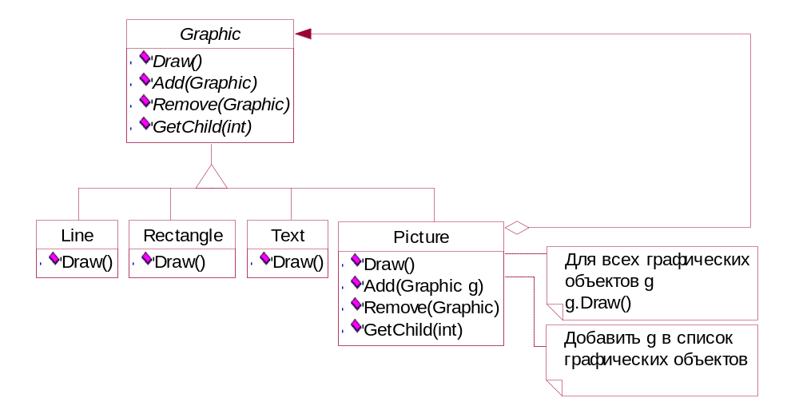
Рисунок 1.1. Пример применения паттерна «компоновщик»
Ключом к паттерну компоновщик является абстрактный класс, который представляет одновременно и примитивы, и контейнеры. В графической системе этот класс может называться Graphic. В нем объявлены операции, специфичные. Для каждого вида графического объекта (такие как Draw) и общие для всех составных объектов, например операции для доступа и управления потомками.
Подклассы Line, Rectangle и Text (см. диаграмму выше) определяют примитивные графические объекты. В них операция Draw реализована соответственно для рисования прямых, прямоугольников и текста. Поскольку у примитивных объектов нет потомков, то ни один из этих подклассов не реализует операции, относящиеся к управлению потомками.
Класс Picture определяет агрегат, состоящий из объектов Graphic. Реализованная в нем операция Draw вызывает одноименную функцию для каждого Потомка, а операции для работы с потомками уже не пусты. Поскольку интерфейс класса Picture соответствует интерфейсу Graphic, то в состав объекта Picture. Могут входить и другие такие же объекты. Ниже на диаграмме показана типичная структура составного объекта, рекурсивно скомпонованного из объектов класса Graphic.
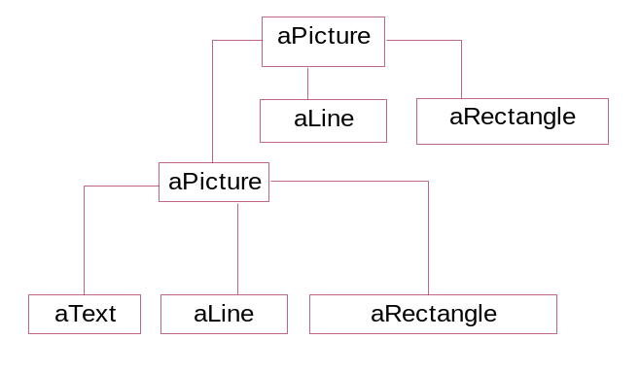
Рисунок 1.2. Пример типичной структуры составного объекта

2.4. Применимость
Используйте паттерн компоновщик, когда:
- нужно представить иерархию объектов вида часть-целое;
- хотите, чтобы клиенты единообразно трактовали составные и индивидуальные объекты.

2.5. Структура
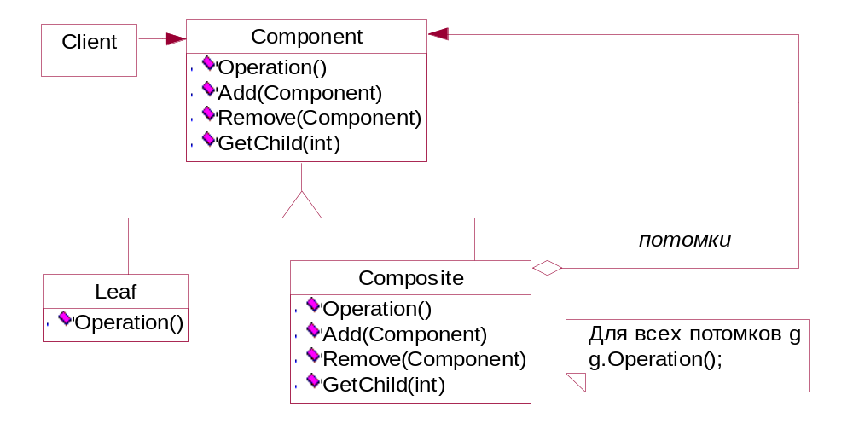
Рисунок 1.3. Структура паттерна «компоновщик»
Структура типичного составного объекта могла бы выглядеть так:
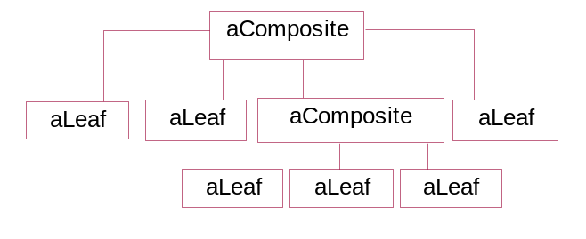
Рисунок 1.4. Структура типичного составного объекта

2.6. Участники
- Component (Graphic) - компонент:
  - объявляет интерфейс для компонуемых объектов;
  - предоставляет подходящую реализацию операций по умолчанию, общую для всех классов;
  - объявляет интерфейс для доступа к потомкам и управления ими;
  - определяет интерфейс для доступа к родителю компонента в рекурсивной структуре и при необходимости реализует его. Описанная возможность необязательна;
- Leaf (Rectangle, Line, Text, и т.п.) - лист:
  - представляет листовые узлы композиции и не имеет потомков;
  - определяет поведение примитивных объектов в композиции;
- Composite (Picture) - составной объект:
  - определяет поведение компонентов, у которых есть потомки;
  - хранит компоненты-потомки;
  - реализует относящиеся к управлению потомками операции в интерфейсе класса Component;
- Client - клиент:
  - - манипулирует объектами композиции через интерфейс Component.

2.7. Отношения
Клиенты используют интерфейс класса Component для взаимодействия с объектами в составной структуре. Если получателем запроса является листовый объект Leaf, то он и обрабатывает запрос. Когда же получателем является составной объект Composite, то обычно он перенаправляет запрос своим потомкам, возможно, выполняя некоторые дополнительные операции до или после перенаправления.

2.8. Результаты
Паттерн компоновщик:
- определяет иерархии классов, состоящие из примитивных и составных объектов. Из примитивных объектов можно составлять более сложные, которые, в свою очередь, участвуют в более сложных композициях и так далее. Любой клиент, ожидающий примитивного объекта, может работать и с составным;
- упрощает архитектуру клиента. Клиенты могут единообразно работать с индивидуальными и объектами и с составными структурами. Обычно клиенту неизвестно, взаимодействует ли он с листовым или составным объектом. Это упрощает код клиента, поскольку нет необходимости писать функции, ветвящиеся в зависимости от того, с объектом какого класса они работают;
- облегчает добавление новых видов компонентов. Новые подклассы классов Composite или Leaf будут автоматически работать с уже существующими структурами и клиентским кодом. Изменять клиента при добавлении новых компонентов не нужно;
- способствует созданию общего дизайна. Однако такая простота добавления новых компонентов имеет и свои отрицательные стороны: становится трудно наложить ограничения на то, какие объекты могут входить в ее состав композиции. Иногда желательно, чтобы составной объект мог включать только определенные виды компонентов. Паттерн компоновщик не позволяет воспользоваться для реализации таких ограничений статической системой типов. Вместо этого следует проводить проверки во время выполнения.

2.9. Реализация
При реализации паттерна компоновщик приходится рассматривать много вопросов:
- явные ссылки на родителей. Хранение в компоненте ссылки на своего родителя может упростить обход структуры и управление ею. Наличие такой ссылки облегчает передвижение вверх по структуре и удаление компонента. Кроме того, ссылки на родителей помогают поддержать паттерн цепочка обязанностей.
Обычно ссылку на родителя определяют в классе Component. Классы Leaf и Composite могут унаследовать саму ссылку и операции с ней. При наличии ссылки на родителя важно поддерживать следующий инвариант: если некоторый объект в составной структуре ссылается на другой составной объект как на своего родителя, то для последнего первый является потомком. Простейший способ гарантировать соблюдение этого условия - изменять родителя компонента только тогда, когда он добавляется или удаляется из составного объекта. Если это удается один раз реализовать в операциях Add и Remove, то реализация будет унаследована всеми подклассами и, значит, инвариант будет поддерживаться автоматически; а разделение компонентов. Часто бывает полезно разделять компоненты, например для уменьшения объема занимаемой памяти. Но если у компонента может быть более одного родителя, то разделение становится проблемой. Возможное решение - позволить компонентам хранить ссылки на нескольких родителей. Однако в таком случае при распространении запроса по структуре могут возникнуть неоднозначности. Паттерн приспособленец показывает, как следует изменить дизайн, чтобы вовсе отказаться от хранения родителей. Работает он в тех случаях, когда потомки могут не посылать сообщений своим родителям, вынеся за свои границы часть внутреннего состояния;
- максимизация интерфейса класса Component. Одна из целей паттерна компоновщик - избавить клиентов от необходимости знать, работают ли они с листовым или составным объектом. Для достижения этой цели класс Component должен сделать как можно больше операций общими для классов Composite и Leaf. Обычно класс Component предоставляет для этих операций реализации по умолчанию, а подклассы Composite и Leaf замещают их.
Однако иногда эта цель вступает в конфликт с принципом проектирования иерархии классов, согласно которому класс должен определять только логичные для всех его подклассах операции. Класс Component поддерживает много операций, не имеющих смысла для класса Leaf. Как же тогда предоставить для них реализацию по умолчанию?
Иногда, проявив изобретательность, удается перенести в класс Component операцию, которая, на первый взгляд, имеет смысл только для составных объектов. Например, интерфейс для доступа к потомкам является фундаментальной частью класса Composite, но вовсе не обязательно класса Leaf. Однако если рассматривать Leaf как Component, у которого никогда не бывает потомков, то мы можем определить в классе Component операцию доступа к потомкам как никогда не возвращающую потомков. Тогда подклассы Leaf могут использовать эту реализацию по умолчанию, а в подклассах Composite она будет переопределена, чтобы возвращать потомков.
- объявление операций для управления потомками. Хотя в классе Composite реализованы операции Add и Remove для добавления и удаления потомков, но для паттерна компоновщик важно, в каких классах эти операции объявлены. Надо ли объявлять их в классе Component и тем самым делать доступными в Leaf, или их следует объявить и определить только в классе Composite и его подклассах?
Решая этот вопрос, необходимо сделать выбор между безопасностью и прозрачностью:
  - если определить интерфейс для управления потомками в корне иерархии классов, то мы добиваемся прозрачности, так как все компоненты удается трактовать единообразно. Однако расплачиваться приходится безопасностью, поскольку клиент может попытаться выполнить бессмысленное действие, например, добавить или удалить объект из листового узла;
  - если управление потомками сделать частью класса Composite, то безопасность удастся обеспечить, ведь любая попытка добавить или удалить объекты из листьев в статически типизированном языке вроде C++ будет перехвачена на этапе компиляции. Но прозрачность мы утрачиваем, ибо у листовых и составных объектов оказываются разные интерфейсы.
В паттерне компоновщик придается особое значение прозрачности, а не безопасности. Если безопасность важнее, будьте готовы к тому, что иногда можно потерять информацию о типе и придется преобразовывать компонент к типу составного объекта. Как это сделать, не прибегая к небезопасным приведениям типов? Можно, например, объявить в классе Component операцию Composite* GetComposite (). Класс Component реализует ее по умолчанию, возвращая нулевой указатель. А в классе Composite эта операция переопределена и возвращает указатель this на сам объект:
class Сomposite;
class Component {
public:
//...
virtual Composite* GetComposite() { return 0; }
};
class Composite : public Component {
public:
void Add(Component*);
// ...
virtual Composite* GetComposite() { return this; } };
class Leaf : public Component {
// ...
};
Благодаря операции GetComposite можно спросить у компонента, является ли он составным. К возвращаемому этой операцией составному объекту допустимо безопасно применять операции Add и Remove:
Composite* aComposite = new Composite;
Leaf* aLeaf = new Leaf;
Component * aComponent;
Composite* test;
aComponent = aComposite;
if (test = aComponent->GetComposite())
{
test->Add(new Leaf);
}
aComponent = aLeaf;
if (test = aComponent->GetComposite())
{
test->Add(new Leaf); // не добавит лист
}
Аналогичные проверки на принадлежность классу Composite в C++ выполняют и с помощью оператора dynamic__cast. Разумеется, при таком подходе мы не обращаемся со всеми компонентами единообразно, что плохо. Снова приходится проверять тип, перед тем как предпринять то или иное действие.
Единственный способ обеспечить прозрачность - это включить в класс Component реализации операций Add и Remove по умолчанию. Но появится новая проблема: нельзя реализовать Component:: Add так, чтобы она никогда не приводила к ошибке. Можно, конечно, сделать данную операцию пустой, но тогда нарушается важное проектное ограничение: попытка добавить что-то в листовый объект, скорее всего, свидетельствует об ошибке. Допустимо было бы заставить ее удалять свой аргумент, но клиент может быть не рассчитанным на это.
Обычно лучшим решением является такая реализация Add и Remove по умолчанию, при которой они завершаются с ошибкой (возможно, возбуждая исключение), если компоненту не разрешено иметь потомков (для Add) или аргумент не является чьим-либо потомком (для Remove). Другая возможность - слегка изменить семантику операции «удаления». Если компонент хранит ссылку на родителя, то можно было бы считать, что Component: : Remove удаляет самого себя. Но для операции Add по-прежнему нет разумной интерпретации;
- должен ли Component реализовывать список компонентов. Может возникнуть желание определить множество потомков в виде переменной экземпляра класса Component, в котором объявлены операции доступа и управления потомками. Но размещение указателя на потомков в базовом классе приводит к непроизводительному расходу памяти во всех листовых узлах, хотя у листа потомков быть не может. Такой прием можно применить, только если в структуре не слишком много потомков;
- упорядочение потомков. Во многих случаях порядок следования потомков составного объекта важен. В рассмотренном выше примере класса Graphic под порядком может пониматься Z-порядок расположения потомков. В составных объектах, описывающих деревья синтаксического разбора, составные операторы могут быть экземплярами класса Composite, порядок следования потомков которых отражает семантику программы, Если порядок следования потомков важен, необходимо учитывать его при проектировании интерфейсов доступа и управления потомками. В этом может помочь паттерн итератор;
- кэширование для повышения производительности. Если приходится часто обходить композицию или производить в ней поиск, то класс Composite может кэшировать информацию об обходе и поиске. Кэшировать разрешается либо полученные результаты, либо только информацию, достаточную для ускорения обхода или поиска. Например, класс Picture из примера, приведенного в разделе «Мотивация», мог бы кэшировать охватывающие прямоугольники своих потомков. При рисовании или выборе эта информация позволила бы пропускать тех потомков, которые не видимы в текущем окне.
Любое изменение компонента должно делать кэши всех его родителей недействительными. Наиболее эффективен такой подход в случае, когда компонентам известно об их родителях. Поэтому, если вы решите воспользоваться кэшированием, необходимо определить интерфейс, позволяющий уведомить составные объекты о недействительности их кэшей;
- кто должен удалять компоненты. В языках, где нет сборщика мусора, лучше всего поручить классу Composite удалять своих потомков в момент уничтожения. Исключением из этого правила является случай, когда листовые объекты постоянны и, следовательно, могут разделяться;
- какая структура данных лучше всего подходит для хранения компонентов. Составные объекты могут хранить своих потомков в самых разных структурах данных, включая связанные списки, деревья, массивы и хэш-таблицы Выбор структуры данных определяется, как всегда, эффективностью. Собственно говоря, вовсе не обязательно пользоваться какой-либо из универсальных структур. Иногда в составных объектах каждый потомок представляется отдельной переменной. Правда, для этого каждый подкласс Composite должен реализовывать свой собственный интерфейс управления памятью.

2.10. Пример кода
Такие изделия, как компьютеры и стереокомпоненты, часто имеют иерархическую структуру. Например, в раме монтируются дисковые накопители и плоские электронные платы, к шине подсоединяются различные карты, а корпус содержит раму, шины и т.д. Подобные структуры моделируются с помощью паттерна компоновщик.
Класс Equipment определяет интерфейс для всех видов аппаратуры в иерархии вида часть-целое:
class Equipment { public:
virtual `Equipment();

const char* Name() { return _name; }
virtual Watt Power();
virtual Currency NetPrice();
virtual Currency DiscountPrice();

virtual void Add(Equipment*);
virtual void Remove(Equipment*);
virtual Iterator<Equipment*>* Createlterator(); protected:
Equipment(const char*); private:
const char* _name,-};
В классе Equipment объявлены операции, которые возвращают атрибуты аппаратного блока, например энергопотребление и стоимость. Подклассы реализуют эти операции для конкретных видов оборудования. Класс Equipment объявляет также операцию CreateIterator, возвращающую итератор Iterator для доступа к отдельным частям. Реализация этой операции по умолчанию возвращает итератор NullIterator, умеющий обходить только пустое множество.
Среди подклассов Equipment могут быть листовые классы, представляющие дисковые накопители, СБИС и переключатели:
class FloppyDisk : public Equipment
{
public:
FloppyDisk(const char*);
virtual ~FloppyDisk();
virtual Watt Power ();
virtual Currency NetPrice();
virtual Currency DiscountPrice ();
};
CompositeEquipment - это базовый класс для оборудования, содержащего другое оборудование. Одновременно это подкласс класса Equipment:
class CompositeEquipment : public Equipment
{
public:
virtual -CompositeEquipment ();
virtual Watt Power();
virtual Currency NetPriceO; virtual Currency DiscountPrice();
virtual void Add(Equipment*);
virtual void Remove(Equipment*);
virtual Iterator<Equipment*>* Createlterator();
protected:
CompositeEquipment(const char*);
private:
List<Equipment*> _equipment;
};
CompositeEquipment определяет операции для доступа и управления внутренними аппаратными блоками. Операции Add и Remove добавляют и удаляют оборудование из списка, хранящегося в переменной-члене _equipment. Операция Createlterator возвращает итератор (точнее, экземпляр класса ListIterator), который будет обходить этот список.
Подразумеваемая реализация операции Net Price могла бы использовать Createlterator для суммирования цен на отдельные блоки:
Currency CompositeEquipment::NetPrice ()
{
Iterator<Equipment*>* i = CreateIterator();
Currency total=0;
for (i->First();!i->IsDone();i->Next())
{
total+=i->CurrentItem()->NetPrice();
}
delete i;
return total;
}
Теперь мы можем представить аппаратный блок компьютера в виде подкласс к CompositeEquipment под названием Chassis. Chassis наследует порожденные операции класса CompositeEquipment.
class Chassis : public CompositeEquipment
{
public:
Chassis(const char*);
virtual -Chassis();
virtual Watt Power();
virtual Currency NetPriceO;
virtual Currency DiscountPrice ();
};
Мы можем аналогично определить и другие контейнеры для оборудования, например Cabinet (корпус) и Bus (шина). Этого вполне достаточно для сборки из отдельных блоков довольно простого персонального компьютера:
Cabinet* cabinet = new Cabinet("PC Cabinet");
Chassis* chassis = new Chassis("PC Chassis");
cabinet->Add(chassis);
Bus* bus - new Bus("MCA Bus"); bus->Add(new Card("16Mbs Token Ring"));
chassis->Add(bus);
chassis->Add (new FloppyDisk("3.5 in Floppy")) ;
cout « "Полная стоимость равна " « chassis->NetPrice() « endl;
2.11. Известные применения
Примеры паттерна компоновщик можно найти почти во всех объектно-ориентированных системах. Первоначально класс View в схеме модель/вид/контроллер в языке Smalltalk был компоновщиком, и почти все библиотеки для построения пользовательских интерфейсов и каркасы проектировались аналогично. Среди них ЕТ++ (со своей библиотекой VObjects) и Interviews (классы Styles, Graphics и Glyphs). Интересно отметить, что первоначально вид View имел несколько подвидов, то есть он был одновременно и классом Component, и классом Composite. В версии 4.0 языка Smalltalk-80 схема модель/вид/контроллер была пересмотрена, в нее ввели класс VisualComponent, подклассами которого являлись View и CompositeView.
В каркасе для построения компиляторов RTL, который написан на Smalltalk, паттерн компоновщик используется очень широко. RTLExpression - это разновидность класса Component для построения деревьев синтаксического разбора. У него есть подклассы, например Binary Expression, потомками которого являются объекты класса RTLExpression. В совокупности эти классы определяют составную структуру для деревьев разбора. RegisterTransfеr – класс Component для промежуточной формы представления программы SSA (Single Static Assignment). Листовые подклассы RegisterTransfer определяют различные статические присваивания, например:
- примитивные присваивания, которые выполняют операцию над двумя регистрами и сохраняют результат в третьем;
- присваивание, у которого есть исходный, но нет целевого регистра. Следовательно, регистр используется после возврата из процедуры;
- присваивание, у которого есть целевой, но нет исходного регистра. Это означает, что присваивание регистру происходит перед началом процедуры.
Подкласс RegisterTransferSet является примером класса Composite для представления присваиваний, изменяющих сразу несколько регистров.
Другой пример применения паттерна компоновщик - финансовые программы, когда инвестиционный портфель состоит их нескольких отдельных активов. Можно поддержать сложные агрегаты активов, если реализовать портфель в виде компоновщика, согласованного с интерфейсом каждого актива.
Паттерн команда описывает, как можно компоновать и упорядочивать объекты Command с помощью класса компоновщика MacroCommand.

2.12. Родственные паттерны
Отношение компонент-родитель используется в паттерне цепочка обязанностей.
Паттерн декоратор часто применяется совместно с компоновщиком. Когда декораторы и компоновщики используются вместе, у них обычно бывает общий родительский класс. Поэтому декораторам придется поддержать интерфейс компонентов такими операциями, как Add, Remove и GetChild.
Паттерн приспособленец позволяет разделять компоненты, но ссылаться на своих родителей они уже не могут. Итератор можно использовать для обхода составных объектов. Посетитель локализует операции и поведение, которые в противном случае пришлось бы распределять между классами Composite и Leaf.

3. Порядок выполнения работы
    - Применить паттерн “адаптер” для приведения интерфейса класса CList (MFC) к интерфейсу классов Queue и Stack, которые включают операции Push() – помещение элемента в очередь или стек, Pop() – извлечении элемент из очереди или стека.
    - Необходимо спроектировать семейство классов с единым интерфейсом для построения графических объектов: линий, окружностей, прямоугольников, а также сложных объектов, состоящих из простых объектов. Каждый класс (даже для сложных объектов) ответственен за отрисовку своих объектов и проверку входит ли произвольная точка в его область. Для клиента работа с простыми и сложными объектами должна быть прозрачна.
Применить паттерн компоновщик для построения сложных объектов из простых.

4. Контрольные вопросы
- ля чего предназначен паттерн “адаптер”?
- В каких случаях применяется?
- Какие разновидности вы знаете?
- Назовите основные отличия данного паттерна от других порождающих паттернов?
- Каковы особенности реализации адаптера?
- Для чего предназначен паттерн “Компоновщик ”?
- В каких случаях применяется компоновщик?
- Назовите основные отличия данного паттерна от других структурных паттернов?
- Каковы особенности реализации компоновщика?
- Каковы плюсы и минусы компоновщика?

